Примеры акций, проводимых в детском саду при участии родителей воспитанников

- Акция «Коробки, шишки, камыши приносите малыши»
Цель проведения акции - сбор природного и бросового материала для изготовления поделок с детьми.
Участники акции – родители детей всех возрастных групп.
Подготовка к проведению акции:
- подготовка объявлений и флаеров,
- размещение объявлений - на доске объявлений для родителей вывешивается красочное объявление (формат А3), такое же объявление (формат А4) размещается на информационных стендах в каждой группе,
- вручение флаеров - каждый ребенок сам вручает родителям флаер,
- подведение итогов акции – выставка детских работ.

Образец объявления
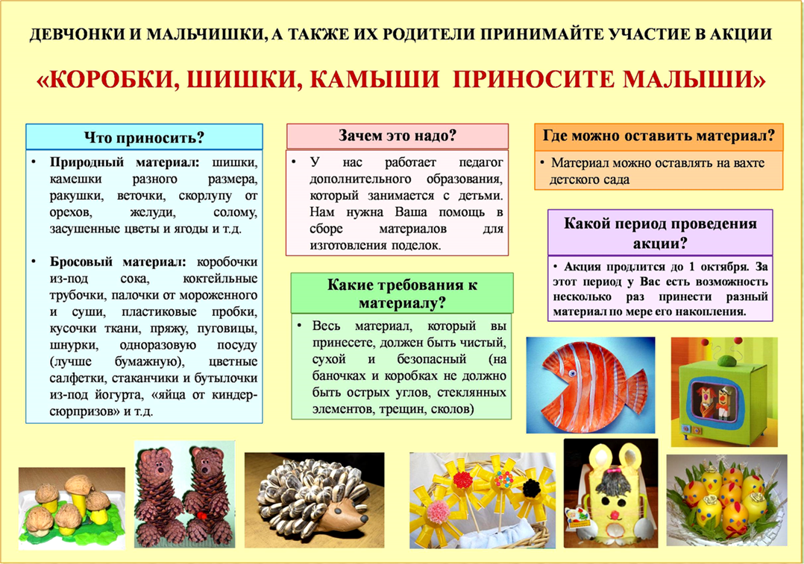

- Акция «Приходите в гости к нам» (дегустация блюд родителями воспитанников)
Цель проведение акции - привлечения внимания родительской общественности к вопросу организации питания в детском саду.
Участники акции – родители детей всех возрастных групп (количество участников определяется администрацией учреждения)
Подготовка к проведению акции:
- подготовка бланков пригласительных билетов,
- заполнение пригласительных: фамилию, имя, отчество родителей, а также дату и время проведения акции педагог вписывает в пригласительный билет от руки.
- вручение пригласительных - пригласительный билет вечером вручает родителям ребенок, педагог приглашает родителей устно, при необходимости делая пояснения.
- получение обратной связи - после дегустации педагог просит родителей написать отзыв о вкусовых качествах блюда, о проведении режимного момента в целом.

Образцы пригласительных билетов
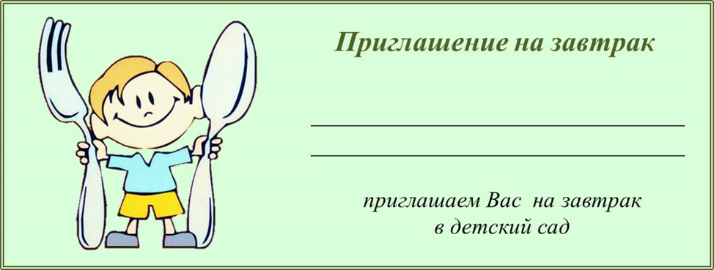

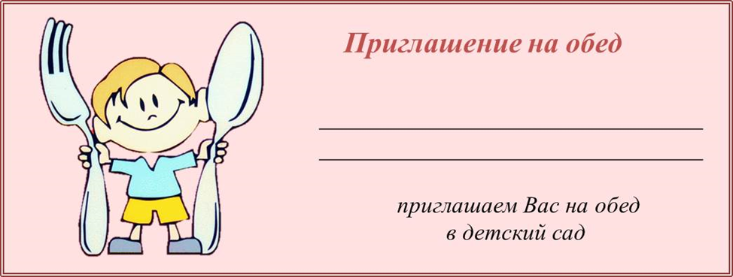

- Акция «Книга на память»
Цель проведение акции – привлечение внимания родительской общественности к вопросу ознакомления детей с произведениями детской литература, пополнение развивающей среды в группе («Книжный уголок»)
Участники акции – родители детей всех возрастных групп.
Подготовка к проведению акции:
- подготовка объявления и флаеров для родителей,
- составление списка рекомендованной литературы на каждую возрастную группу,
- оформление выставки детских книг в фойе детского сада (в оформлении можно использовать высказывания ученых, педагогов о книге и чтении, пословицы и поговорки),
- размещение объявления о проведении акции на информационной стойке рядом с выставкой книг, а также на информационных стендах для родителей в каждой группе,
- вручение флаеров родителям - дети вручают флаеры родителям вечером, педагог обращает внимание родителей на объявление, на список рекомендованной литературы, при необходимости делает пояснения,
- подведение итогов – оформление выставки детских книг, подаренных родителями в каждой группе, вручение благодарности самым активным родителям.

Образец объявления.
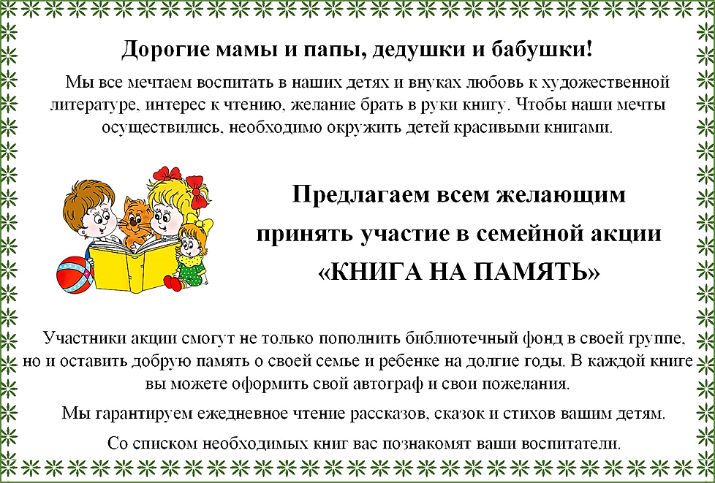

- Акция «Я сам посажу цветок»
Цель проведения акции – привлечение родителей к благоустройству территории детского сада.
Участники акции – родители детей всех возрастных групп
Подготовка к проведению акции:
- подготовка флаеров и объявления для родителей,
- размещение объявления на информационном стенде в каждой группе вместе со списком рекомендуемых растений (чтобы исключить опасные растения),
- вручение флаеров родителям – дети вручают флаеры родителям вечером, педагог обращает внимание родителей на объявление, при необходимости делает пояснения,
- подведение итогов – проведение смотра-конкурса, вручение благодарностей самым активным родителям.

Образец флаера

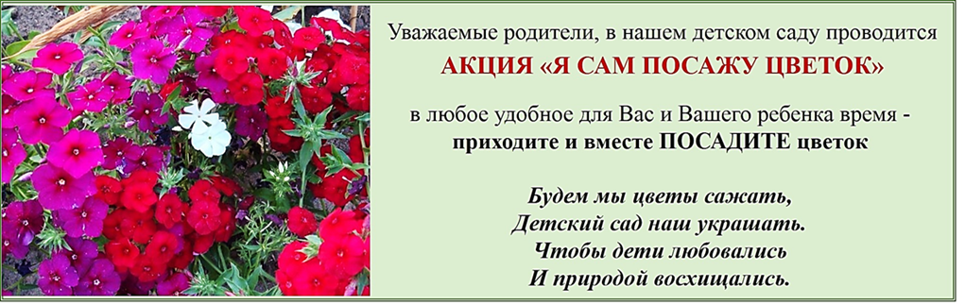

- Акция «Мы знаем, помним, гордимся!»
Цель проведения акции – привлечение родителей воспитанников к участию в мероприятиях, посвященных празднованию 70-летия Великой победы.
Участники акции – родители детей всех возрастных групп.
Подготовка к проведению акции:
- подготовка флаеров для родителей,
- размещение информации на сайте детского сада, оформление тематических выставок в детском саду,
- вручение флаеров - дети вручают флаеры родителям вечером, педагог проводит индивидуальную беседу с родителями, обращает внимание на то, что дополнительная информация размещена на сайте детского сада,
- подведение итогов – оформление раздела «Книга памяти» на сайте детского сада, информирование родителей о размещении информации, оформление стенгазет, тематических альбомов в каждой группе.

